**МИНИСТЕРСТВО ТРАНСПОРТА РОССИЙСКОЙ ФЕДЕРАЦИИ**

ФЕДЕРАЛЬНОЕ ГОСУДАРСТВЕННОЕ АВТОНОМНОЕ ОБРАЗОВАТЕЛЬНОЕ

УЧРЕЖДЕНИЕ ВЫСШЕГО ОБРАЗОВАНИЯ

**«РОССИЙСКИЙ УНИВЕРСИТЕТ ТРАНСПОРТА»**

**(РУТ (МИИТ))**

«Институт транспортной техники и систем управления»

Кафедра «Управление и защита информации»

**Отчет по лабораторной работе №5**

**по дисциплине**

«Web-программирование»

**Выполнил:** Ст. гр. ТКИ-541, Петросян А.А.

**Проверил:** доцент кафедры УиЗИ, к.т.н. Сафронов А.И

**Москва**

**2023 г.**

**Цель работы:**

Разработать два простых локальных одностраничных веб-приложения (LSPWA) под управлением фреймворка Vue.js на языке JavaScript в соответствии с указаниями вариантов индивидуального задания.

**Постановка задачи:**

Вариант 14:

1. Продумать опросник на произвольно выбранную тематику, состоящий из десяти вопросов. Для каждого вопроса предлагаются два, три или четыре варианта ответа, из которых всегда один и только один является верным. В качестве активных элементов управления использовать флажки (input в режиме checkbox). Важно: не может быть двух и более одновременно выставленных флажка. Вопросы задаются все сразу. Завершение тестирования реализуется по нажатии на экранную кнопку «Завершить». Нажатие на кнопку завершение сопровождается блокировкой всех выше расположенных элементов, в том числе и самой кнопки. Без сокрытия. По итогам тестирования выдавать результат успеха прохождения опроса в процентах. Подсчёт: 1 верный ответ – 1 балл.
2. Смоделировать работу автомобильного светофора. На протяжении некоторого времени горит «зелёный» сигнал, затем фиксированное время горит «жёлтый» и, на протяжении третьего времени, горит «красный». Рядом с «красным» и «зелёными» сигналами имеются окна обратного отсчёта до переключения. В разворачиваемых по галочке настройках иметь возможность настраивать времена горения «зелёного» и «красного» сигналов, а также мерцания «жёлтого» сигнала при приостановке светофора. Предусмотреть режимы управления «включён» / «приостановлен» / «выключен», активируемых тремя радиокнопками. Режим «приостановлен» подразумевает мигание жёлтого сигнала светофора.

**Выполнение 1:**

**Код сайта**

<!DOCTYPE html>

<html>

<head>

    <meta charset="UTF-8">

    <title>Тест на Россиянина</title>

    <style>

        body {

            justify-content: center;

            align-items: center;

            height: 50vh;

        }

    </style>

</head>

<body>

    <div id="app">

        <h1>Ты Росиянин?</h1>

        <form>

            <div v-for="(question, index) in questions" :key="index">

                <h2>{{ question.text }}</h2>

                <ul>

                    <li v-for="(option, optionIndex) in question.options" :key="optionIndex">

                        <label>

                            <input type="checkbox" v-model="question.selectedOptions" :value="optionIndex" :disabled="submitted" />

                            {{ option }}

                        </label>

                    </li>

                </ul>

            </div>

            <button type="button" @click="submitAnswers" :disabled="submitted">Завершить</button>

        </form>

        <div v-if="submitted">

            <h2>Результат:</h2>

            <p>Вы набрали {{ calculateScore() }} баллов, что составляет {{ (calculateScore() / questions.length * 100).toFixed(2) }}%.</p>

        </div>

    </div>

    <script src="https://cdn.jsdelivr.net/npm/vue@2.6.14/dist/vue.js"></script>

    <script>

        new Vue({

            el: '#app',

            data: {

                questions: [

                    {

                        text: 'Вопрос 1: Что делать если зимой холодно?',

                        options: ['Пить', 'Греться', 'Терпеть'],

                        selectedOptions: [],

                        correctOptions: [0]

                    },

                    {

                        text: 'Вопрос 2: что такое медведь?',

                        options: ['Животное', 'Игрушка', 'Передовой транспорт'],

                        selectedOptions: [],

                        correctOptions: [2]

                    },

                    {

                        text: 'Вопрос 3: Что надо говорить на фразу "сделаешь"?',

                        options: ['Нет', 'А когда не делали? ', 'Да'],

                        selectedOptions: [],

                        correctOptions: [1]

                    },

                    {

                        text: 'Вопрос 4: сколько субъектов в РФ?',

                        options: ['Много', '1', '89'],

                        selectedOptions: [],

                        correctOptions: [2]

                    },

                    {

                        text: 'Вопрос 5: Какое государство в составе РФ?',

                        options: ['Грузия', 'Чечня', 'Армения'],

                        selectedOptions: [],

                        correctOptions: [1]

                    },

                    {

                        text: 'Вопрос 6: Крым?',

                        options: ['Наш', 'Есть', 'Крем'],

                        selectedOptions: [],

                        correctOptions: [0]

                    },

                    {

                        text: 'Вопрос 7: Кто такой Хасбик?',

                        options: ['маленький человек', 'Большой человек', 'Тип'],

                        selectedOptions: [],

                        correctOptions: [0]

                    },

                    {

                        text: 'Вопрос 8: Где заканчивается Россия?',

                        options: ['Где-то', 'Россия?', 'Нет конца и края'],

                        selectedOptions: [],

                        correctOptions: [2]

                    },

                    {

                        text: 'Вопрос 9: Самый лучший вуз на земле?',

                        options: ['МГУ', 'МИИТ', 'Гарвард'],

                        selectedOptions: [],

                        correctOptions: [1]

                    },

                    {

                        text: 'Вопрос 10: Рюмка водки .....?',

                        options: ['Выпить ', 'На столе', 'Пью с горла'],

                        selectedOptions: [],

                        correctOptions: [1]

                    },

                ],

                submitted: false

            },

            methods: {

                submitAnswers: function () {

                    this.submitted = true;

                },

                calculateScore: function () {

                    let score = 0;

                    for (const question of this.questions) {

                        if (this.isQuestionCorrect(question)) {

                            score++;

                        }

                    }

                    return score;

                },

                isQuestionCorrect: function (question) {

                    const selected = question.selectedOptions;

                    const correct = question.correctOptions;

                    if (selected.length !== correct.length) {

                        return false;

                    }

                    return selected.every(option => correct.includes(option));

                }

            }

        });

    </script>

</body>

</html>

**Скриншоты работы сайта**

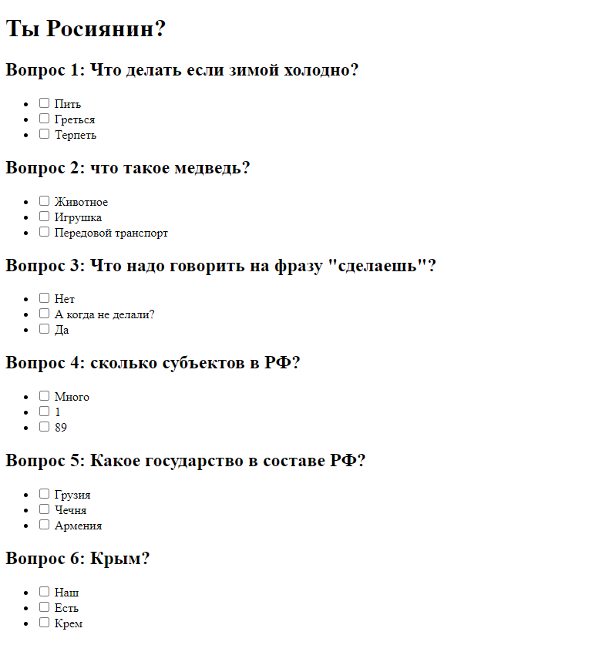

*Рис.1 - Главная страница*

*Рис.2 – После решения теста вывод результата и блокировка теста*

**Сеть петри**

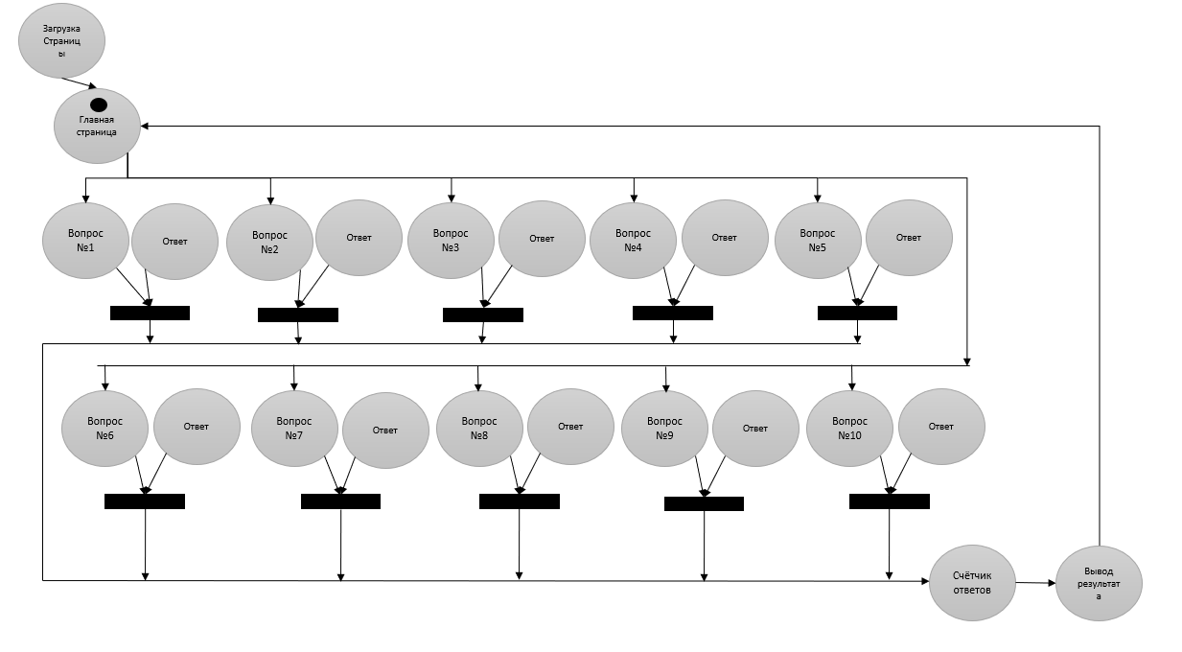

Рис.3 – Сеть петри

**Выполнение 2:**

**Код сайта**

<!DOCTYPE html>

<html lang="en">

<head>

    <meta charset="UTF-8">

    <meta name="viewport" content="width=device-width, initial-scale=1.0">

    <title>Светофор</title>

    <script src="https://cdn.jsdelivr.net/npm/vue@2.6.14/dist/vue.js"></script>

    <style>

        body {

            display: flex;

            justify-content: center;

            align-items: center;

            height: 50vh;

            margin: 0;

        }

        .light {

            width: 50px;

            height: 50px;

            border-radius: 50%;

            margin: 10px;

        }

        .red {

            background-color: red;

        }

        .yellow {

            background-color: yellow;

        }

        .green {

            background-color: green;

        }

        .off {

            background-color: gray;

        }

    </style>

</head>

<body>

    <div id="app">

        <div>

            <div :class="['light', currentLight === 'red' ? 'red' : 'off']">{{ currentLight === 'red' ? timer : '' }}</div>

            <div :class="['light', currentLight === 'yellow' ? 'yellow' : 'off']"></div>

            <div :class="['light', currentLight === 'green' ? 'green' : 'off']">{{ currentLight === 'green' ? timer : '' }}</div>

        </div>

        <div>

            <input type="radio" v-model="mode" value="on"> Включен

            <input type="radio" v-model="mode" value="paused"> Приостановлен

            <input type="radio" v-model="mode" value="off"> Выключен

        </div>

        <div v-if="showSettings">

            <label>Зеленый: <input type="number" v-model="greenTime"></label>

            <label>Красный: <input type="number" v-model="redTime"></label>

            <label>Желтый мерцание: <input type="number" v-model="yellowBlink"></label>

        </div>

        <div>

            <input type="checkbox" v-model="showSettings"> Настройки

        </div>

    </div>

    <script>

        new Vue({

            el: '#app',

            data: {

                currentLight: 'red',

                timer: 0,

                mode: 'off',

                greenTime: 5,

                redTime: 5,

                yellowBlink: 1,

                showSettings: false

            },

            watch: {

                mode: function(newVal) {

                    if (newVal === 'on') {

                        this.startTrafficLight();

                    } else if (newVal === 'paused') {

                        this.pauseTrafficLight();

                    } else {

                        this.stopTrafficLight();

                    }

                }

            },

            methods: {

                startTrafficLight() {

                    this.currentLight = 'red';

                    this.timer = this.redTime;

                    this.updateTrafficLight();

                },

                updateTrafficLight() {

                    if (this.mode !== 'on') return;

                    if (this.timer === 0) {

                        if (this.currentLight === 'red') {

                            this.currentLight = 'green';

                            this.timer = this.greenTime;

                        } else if (this.currentLight === 'green') {

                            this.currentLight = 'yellow';

                            this.timer = 1;

                        } else {

                            this.currentLight = 'red';

                            this.timer = this.redTime;

                        }

                    }setTimeout(() => {

                        if (this.currentLight === 'yellow') {

                            this.currentLight = 'red';

                            this.timer = this.redTime;

                        } else {

                            this.timer--;

                        }

                        this.updateTrafficLight();

                    }, 1000);

                },

                pauseTrafficLight() {

                    this.currentLight = 'yellow';

                    setInterval(() => {

                        if (this.mode === 'paused') {

                            this.currentLight = this.currentLight === 'off' ? 'yellow' : 'off';

                        }

                    }, this.yellowBlink * 1000);

                },

                stopTrafficLight() {

                    this.currentLight = 'off';

                }

            }

        });

    </script>

</body>

</html>

**Скриншоты работы сайта**

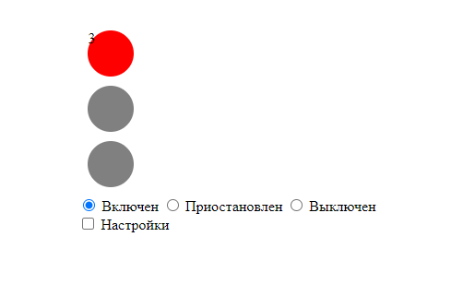

*Рис.4 - Главная страница*

*Рис.5 – откроем настройки*

**Сеть петри**

Рис.6 – Сеть петри

**Вывод:**

В ходе выполнения двух лабораторных работ был получен опыт использования фреймворка Vue.js.